El barrendero de Dios
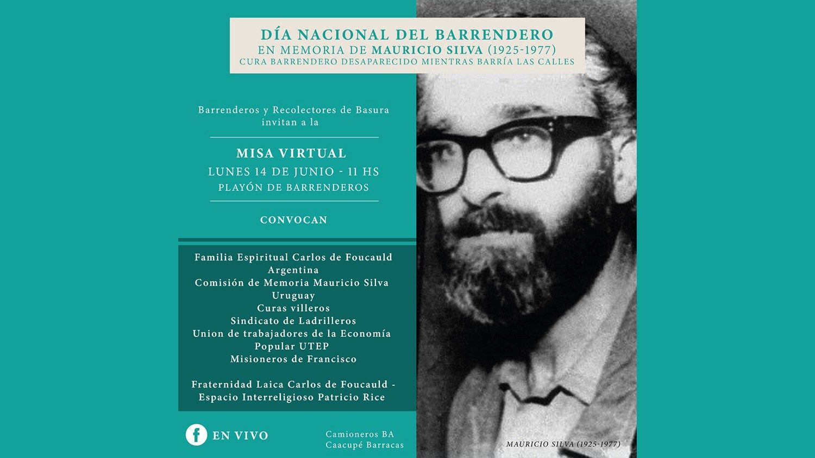
La piedad popular considera patrono de los barrenderos a Kleber Silva Iribarnegaray. Este sacerdote fue desaparecido en la última dictadura militar mientras barría en la Ciudad de Buenos Aires. Este lunes habrá una misa virtual y un homenaje ecuménico en Uruguay.
Por Lucas Schaerer
Daba misas en basurales. Así era Kleber Silva Iribarnegaray nacido en 1925 en Uruguay, formado con los salesianos, aunque en Argentina se incorporó a la espiritualidad de los Hermanitos del Evangelio, inspirados en el francés contemplativo Charles de Foucauld.
Silva en el año 1973 decidió hacerse barrendero para acompañar a los trabajadores que se encontraban en condiciones laborales muy precarias siendo empleados municipales. Todavía es recordado por sus misas en basurales o la "quema", como se llama popularmente a los incendios de basura al aire libre en extensos terrenos en la periferia de Buenos Aires, donde luego se constituyeron las villas miserias.
Un laico formado en la Compañía de Jesús, Carlos Zavalla, recordó que se enteró del cura-barrendero en el invierno del año 1971. "Pese a que ya había pasado el Concilio Vaticano II, todavía había una gran inercia preconciliar, era muy chocante una misa que no fuera en una iglesia y más en un basural. Cuando estaba en la misa me dije: 'Acá está Dios'. Mauricio hablaba con los botelleros. La zona más brava de la villa, pegada a la Cárcova, en el partido de San Martín, provincia de Buenos Aires".
En Argentina no se usa el nombre Kléber por eso lo empezaron a llamar Mauricio. Su padre lo bautizó en homenaje a un mariscal de Napoleón, Jean Baptiste Kléber. Como un giro inesperado, una especie de predicción, este militar en su expedición a Egipto fue conocido como «el barrendero del Cairo» en su proceso de convertirse en egiptólogo.
El cura-barrendero estudio sobre Charles de Foucaultd gracias a lo realizado por otro sacerdote, Virgilio Filippo, que llegó en la década del 40 a diputado nacional de Argentina y pasó a la historia porque sus discursos en el parlamento fueron arrancados de los tomos de las versiones taquigráficas como toda placa con su nombre.
"Me sorprendí mirando a un barrendero...un hombre pequeño y sucio limpiando una calle. Fue cosa de segundos. Allí estaba mi lugar". Es un texto que figura en un flyer de convocatoria a la misa virtual en su homenaje este lunes 14 de junio, a partir de las 11 am (de Argentina), desde el playón de una empresa de recolección y barrido de residuos. La celebración religiosa se podrá seguir por los canales de facebook del Sindicato de Choferes de Camiones: @CamionerosBA y de la Parroquia Virgen de los Milagros de Caacupé: @CaacupeBarracas. Monseñor Gustavo Carrara, titular de la Vicaría de Sacerdotes de las Villas en Buenos Aires, encabezará la misa que es organizada por barrenderos a la que se adhieren diversas organizaciones religiosas, sociales y sindicales de la Argentina y otros países de América Latina.
En Montevideo, capital de Uruguay, se sumarán al homenaje a Mauricio Silva con una celebración ecuménica desde la plataforma Zoom también este lunes 14 pero a las 17 horas, convocada por la Comisión por la memoria del sacerdote Mauricio Silva; la Familia Carlos de Foucauld y Ademar Olivera, pastor de la Iglesia Metodista de Uruguay y militante en derechos humanos, entre otros.
Adolfo Pérez Esquivel, premio Nobel de la Paz por su lucha en defensa de los derechos humanos, conocía al cura-barrendero. "Te tenés que ir del país" le pidió a Silva cuando por casualidad se cruzaron en un aeropuerto. El religioso y barrendero sabía de los peligros que corría pero no escapaba a su martirio.
En 1977, el brigadier Osvaldo Cacciatore, de facto el gobernador de Buenos Aires, quiso privatizar el servicio de higiene urbana. Los trabajadores municipales del barrido y la recolección se resistieron. Ya organizados sindicalmente más de 400 trabajadores contaban con un cuerpo de delegados entre ellos el sacerdote que todos llamaban Mauricio. Esa actividad gremial en defensa del servicio estatal fue reprimida sin piedad. Primero desaparecieron dos de sus compañeros de trabajo y amigos del cura, el secretario general del llamado Corralón, Julio Goitia –desaparecido el 6 de mayo de 1977–, y el delegado gremial de los chóferes de camiones de la recolección, Néstor Sanmartino –desaparecido el 5 de mayo de 1977–. Un mes más tarde, en la mañana del 14 de junio de 1977, mientras barría a los 51 años, fue secuestrado el hermanito del evangelio.
Con el regreso de la democracia se inició un proceso judicial, aún abierto, sobre estas desapariciones. Mientras que el reconocimiento al sacerdote alcanzó una declaración a nivel nacional el Día del Barrendero, el 14 de junio fecha de la desaparición de Silva.
El cura-barrendero y desaparecido también llegó al cómic. "Se armó de una escoba, una pala y un carro para ser el Quijote de un sector social oprimido y relegado que no tenía voz", comienza el relato titulado “Barrendero de Jesús”, realizada por el ilustrador Caito y Anita Zen, responsable de los textos.
Alicia Vázquez es una de las laicas más activas en difundir la misión del cura-barrendero. "Mauricio era un cura que buscaba un lugar donde vivir el Evangelio. Ese lugar lo encontró en la espiritualidad de Carlos de Foucauld y en su trabajo de barrendero. Que haya muerto en profesión de su fe, por su coherencia y amor por el otro, lo convierten en mártir. Los católicos esperamos que ese martirio sea reconocido".
La iglesia católica en Argentina tiene casi un centenar de religiosos desaparecidos durante el terrorismo de Estado en la década del '70.
Aunque aún no es reconocido oficialmente como patrono de los barrenderos, en la religiosidad popular de los trabajadores y personas de a pie ya lo consideran el barrendero de Dios.
https://www.vaticannews.va/es/iglesia/news/2021-06/el-barrendero-de-dios.html?fbclid=IwAR2oP0ky5YCAVcOSTlZdmkvzvDwMpUmfg9NO2L7ivFmtyjNMJKV76rdm87g

